**למידת מכונה - מטלה 2**

מגישים: איתי רפיעי (208426106), אלמוג יעקב מעטוף (203201389)

פתרנו את כל המטלה בפגישות זום משותפות באופן שווה. תוך כדי שיתוף דרכי חשיבה והסקת מסקנות.

1. הוכיחו גבול עליון לממד ה-VC של השלבים האינסופיים של הירח. כל שלב הוא הצטלבות של שני כדורים, אחד שבו הלבן בפנים, ואחד שבו הלבן בחוץ.

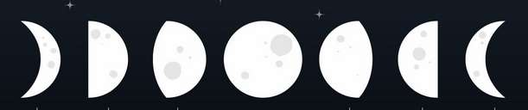

נשים לב כי ע"פ הגדרת החוקים הנ"ל כל חוק כזה הוא הצטלבות של שני חוקים פשוטים.

כל חוק כזה הוא כדור במשטח. כלומר, הוא עיגול וכפי שלמדנו ממד ה-VC של עיגול הוא 3.

לכן, ע"פ תאוריית החיתוך:

מתקיים שממד ה-VC המתקבל מהחוקים לעיל חסום מלמעלה ע"י:

כלומר, ממד ה-VC חסום מלמעלה ע"י 31.

מ.ש.ל

1. מהו ממד ה-VC של הסט האינסופי של פונקציות גל משולש עם משרעת 1 ופרמטר מחזור p בנקודות על הישר? (ראה תמונה עבור p=1). הוכח את תשובתך.

דוגמא עבור P=1:

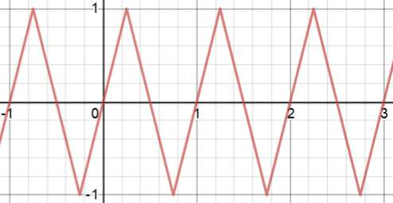

**תשובה:** ממד ה-VC הוא אינסופי.

הסבר (לפני ההוכחה): נשים לב שתיוג נקודה בסט הנ"ל הינה כאשר הנקודה נמצאת בתוך המשולש עם הפיק העליון.

(ליעד הסביר על 2 היבטים שונים ולכן הסברנו ע"פ היבט זה).

נשים לב שמתכונת גל משולש נקודה נמצאת בתוך משולש עם פיק עליון אם מתקיים:

(1)

עבור *.*

*כלומר, הנקודה נמצאת בתוך המשולש עם הפיק העליון אם הנקודה נמצאת ב****חצי*** *הראשון של גודל עבור מרחק כלשהו בגודל מראשית הצירים.*

*דוגמא עבור :*

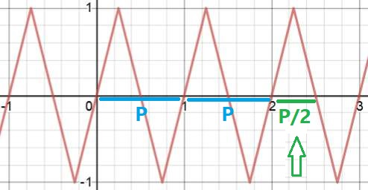

*באופן דומה,* מתכונת גל משולש, נקודה **לא** נמצאת בתוך משולש עם פיק עליון אם מתקיים*:*

*(2)*

עבור *.*

*נשים לב לשקילות הבאה:*

*[עבור הביטוי הראשון (1) של נקודה ש****כן*** *נמצאת במשולש עם פיק עליון]:*

*(חלוקת כל אגף ב-P כאשר P מוגדר להלן, ואז הכפלה בביטוי ).*

*ולכן על מנת שהנקודה תהיה במשולש עם פיק עליון נוכל לדרוש שיתקיים:*

*ומכיוון שאנו מציבים את הביטוי בפונקציית סינוס:*

*וביטוי מהצורה (כאשר ) שקול ל-0 ממחזוריות הפונקציה, אז מספיק לדרוש:*

*באופן זהה אם נבצע את אותם פעולות מתמטיות על המשוואה השנייה לעיל (2) נקבל שמתקיים שנקודה* ***לא*** *תהיה במשולש עם פיק עליון אם מתקיים:*

*כעת, נוכיח את נכונות הטענה:*

*עבור כל מספר m של נקודות ניקח את סט הנקודות הממוקמים ע"י בהתאמה. וכאשר התגים השרירותיים שלהם הינם*

*בהתאמה.*

*(ערך תג 1 מייצג נקודה אדומה וערך תג -1 מייצג נקודה כחולה).*

*נבחר את p כך:*

*כאשר:*

*עבור j כלשהו נקבל:*

*אבל נוכל להתעלם מהביטוי האחרון כיוון שהוא מבטא כפולות של שהוא מחזורי עבור פונקציית סינוס כפי שהסברנו לעיל.*

*ולכן נותר לנו למצוא חסם עליון ותחתון לביטוי:*

*חסם עליון ותחתון:*

*כאשר האי-שוויון השני נובע מכך שערך לכל היותר 1.*

*לכן, אם אז נקבל ואז מתקיים: . כלומר, הנקודה נבחרה.*

*ואם אז נקבל ואז מתקיים: . כלומר, הנקודה לא נבחרה.*

*ומכיוון שהראנו שהטענה מתקיימת עבור כל מספר m של נקודות,*

*אזי, נסיק כי* ממד ה-VC הוא אינסופי.

*מ.ש.ל*